绝对零度是如何得到的?
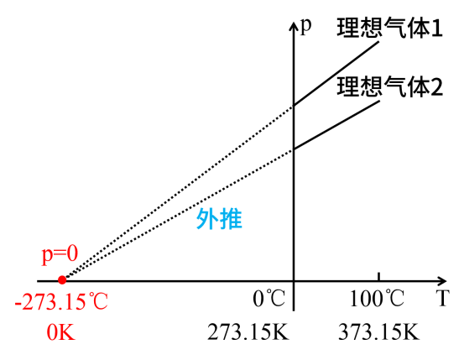
简单地说，绝对零度是根据理想气体所遵循的规律^{[1]}，通过理论外推得到的。
1781年，法国物理学家查理在体积维持恒定的情况下测量气体的压强和温度，并基于最小二乘法拟合出它们的关系：一定质量的理想气体，在体积一定的情况下，压强（p）与温度（T，热力学温度）成正比，相应的表达式为p/T=C^{[2]}。接下来，他将直线外推（延长）到横坐标上，发现绝大多数气体最终都会交于一点，这个点的温度值为-273.15℃。这个图象可以解释为“当压强降低到零时，达到绝对零度”。
○查理定律函数及外推图象
另一方面，法国科学家盖·吕萨克在研究气体膨胀时还发现：在压强一定的情况下，理想气体的体积（V）和温度（T）成正比，相应的表达式为V/T=C^{[3]}。一定质量的气体，在保持压强不变的情况下，温度每降低（或升高）1℃，减小（或增加）的体积约为0℃时体积的1/273.15。如果气体在-273.15℃（0K）时还不液化，那么它在-273.15℃时的体积就收缩为零。仿照查理的做法，在理想气体的V-T图象上反向延长，发现绝大多数气体最终都会交于一点，这个点的温度值同样为-273.15℃。因为负体积是没有意义的，物质世界里再没有比它更低的温度了，所以称该点的温度为绝对零度。
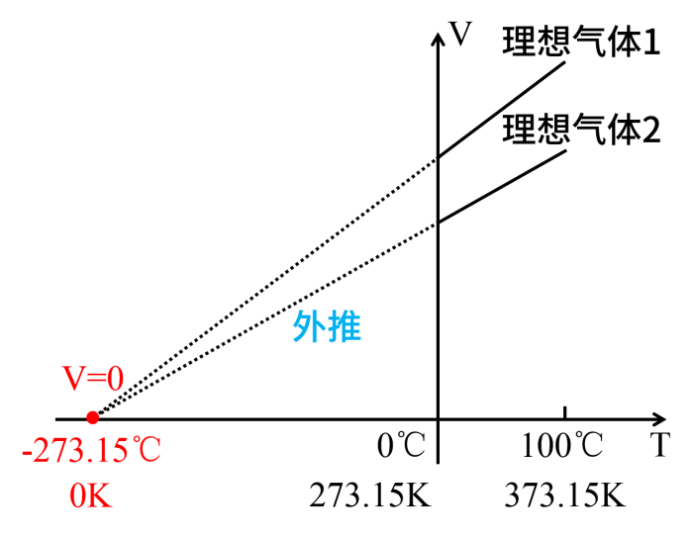
○盖·吕萨克定律函数及外推图象

这种现象令那些不能理解气体的体积会变为零的科学家们困惑不解，与焦耳在冷却气体方面一起工作之后，开尔文给出了如下建议：“气体的温度是气体分子^{[4]}的动能的反应。”在-273.15℃时，每一个原子的能量为0J，此时，它们停止运动，不占有空间（没有体积），开尔文认为这个建议适合于所有物质。
事实上，一切实际气体在温度接近-273.15℃时，将表现出明显的量子特性，这时气体早已变成液态或固态。不过，无论从相对论的角度，还是从量子力学的角度，粒子都不可能完全静止，所以绝对零度是无法达到的温度下限。在相对论看来，绝对静止是不存在的，因为没有绝对空间，静止都是相对而言的。而在量子力学看来，如果粒子绝对静止，那它们的位置和动量就能同时确定下来，这就违背了不确定性原理^{[5]}。
当温度达到绝对零度时，气体分子的运动已不再遵循经典物理的热力学统计规律。通过大量实验以及量子力学修正后的理论可以导出：在接近绝对零度的地方，分子的动能趋于一个固定值，这个极值被叫做零点能量。这说明在物体达到绝对零度时，分子的能量并不为零，而是具有一个很小的数值。原因是，全部粒子都处于能量可能有的最低的状态，也就是全部粒子都处于基态。

[1]理想气体状态方程pV=νRT。
[2]这就是查理定律。
[3]这就是盖•吕萨克定律。
[4]现在知道气体是以分子形式存在的，当时开尔文在这里使用atom这个词，主要是想表达气体的最小微粒，而不是原子的概念。
[5]无法同时测得粒子的位置和动量。

